电子签名上传操作——选题学生、指导教师
（学生与老师的操作相同）
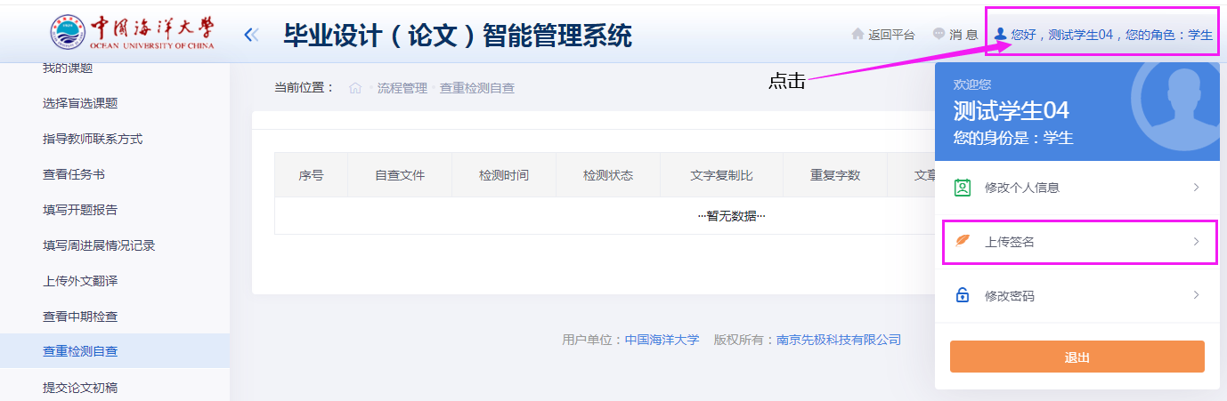
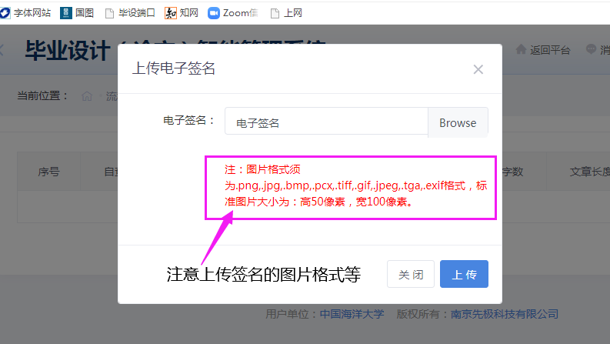

已经上传的、上传成功的签名，会有以下显示：
